✨ Activitat: Organitzem un viatge per Espanya!

🎯 Objectiu:
Organitzar un viatge de cap de setmana per dues persones dins d’Espanya, amb un pressupost de 250€.

📌 Instruccions per als alumnes:
Treballareu en parelles o petits grups.
Heu d’organitzar un viatge per dues persones que duri dos dies i una nit.

📋 Què heu de buscar i decidir?
- La ciutat a visitar (a Espanya)
Trieu una ciutat que us agradi. Pot ser Barcelona, Sevilla, Madrid, València, Bilbao...
Burgos
- Com hi arribareu?
Busqueu:
  - 🚆 Bitllets de tren o bus (anar i tornar)
  - Apunteu el preu total per a dues persones.
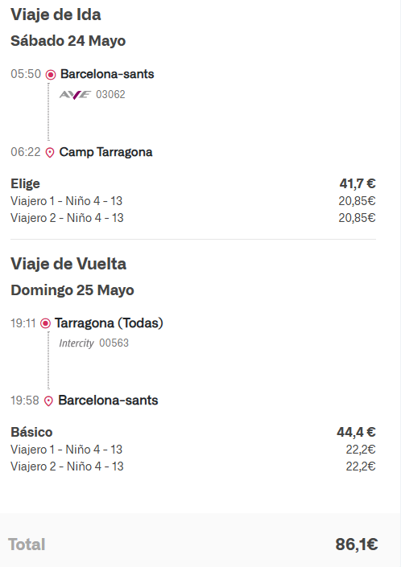

3.-On dormireu?
  - Cerqueu un allotjament econòmic per a una nit (pot ser un hotel, hostal o càmping).
  - Ha de ser per dues persones.
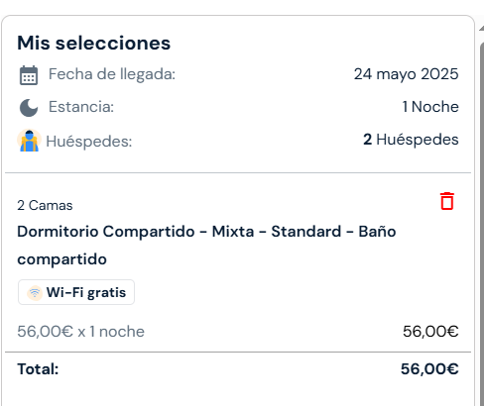

- On menjareu?
  - Trieu un restaurant per dinar i un per sopar.
  - Cal calcular els preus per persona (podeu fer una mitjana).

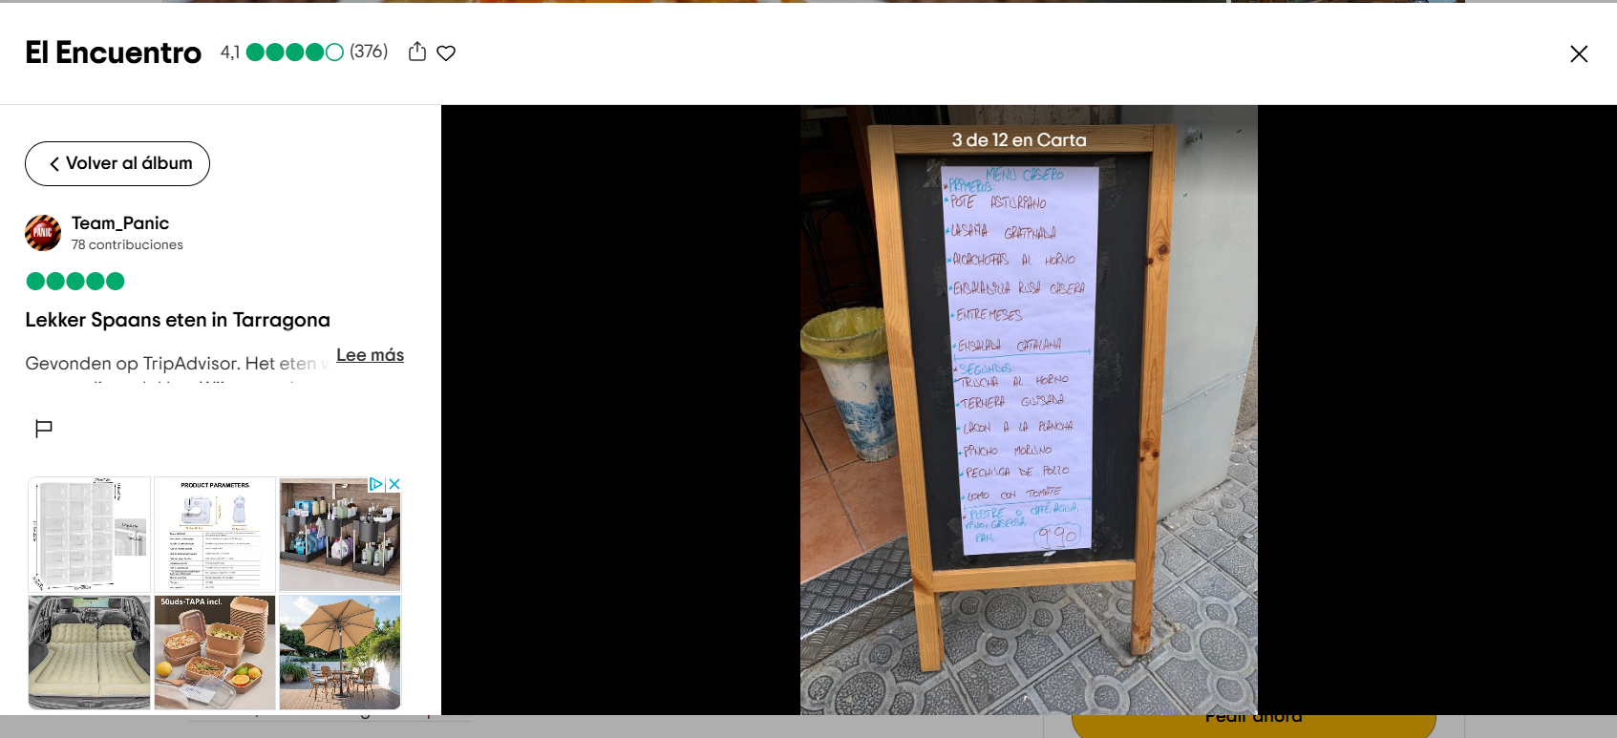

Quines activitats fareu ?
  - Trieu una o dues activitats gratuïtes o molt barates, com visitar un museu, passejar pel centre, anar a la platja, etc.
Caminar per la part Romanas de Tarragona, pel Port

🧮 Pressupost total: 250€
- Anoteu totes les despeses: transport, allotjament, menjar i activitats.
- Heu de fer servir el pressupost de manera intel·ligent. No podeu passar dels 250€!

Fitxa de treball (idees per fer-la visual):
- Nom del grup:
- Ciutat escollida:
- Transport:
- Allotjament:
- Restaurants:
- Activitats:
- Pressupost total:

